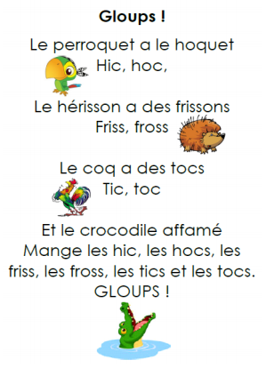

Je m’entraîne à écrire quelques mots de la comptine en lettres capitales (dans les lettres évidées puis entre les deux lignes juste au-dessous).

PERROQUET
HERISSON
COQ
CROCODILE

